**EXAMEN DE RECUPERACIÓN DE jQuery**

* **No se puede modificar el código html ni los estilos CSS.**
* **TODO se tiene que hacer con jQuery.**
* Se hará uso únicamente de **las** **clases e identificadores ya establecidos**.
* Modifica la línea siguiente poniendo tu nombre:

<h1>Videoteca de **"Nombre del Alumno"**</h1>

El ejercicio consiste en una pequeña **videoteca**, con películas de varias actrices:

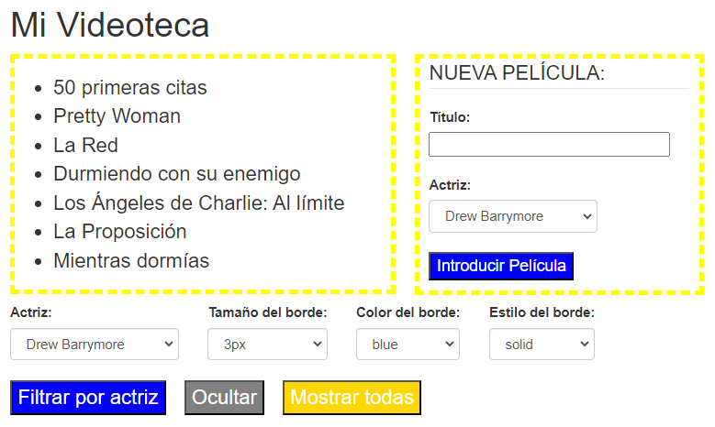

A continuación, se indica el funcionamiento de cada botón:

* **Botón “Filtrar por actriz”:** 
  + Resaltará todas las **películas de la actriz seleccionada**, mediante un **borde** del tamaño, color y estilo seleccionados. Solo esas películas quedarán resaltadas. Para ello se hará uso del **pseudo-selector** **“:actriz”** y del **método bordear** que se explican más adelante.
  + Además, todas esas películas quedarán **marcadas**, usando para ello el **método marcar** que se explica más adelante. Solo esas películas quedarán marcadas, el resto debe quedar sin marcar.
  + *Este botón no sabe nada de clases de CSS.*
* **Botón “Ocultar”:** ocultará las **películas marcadas**. Para ello se hará uso de los **pseudo-selectores** y de los **métodos propios** creados, que se indican más abajo. *Este botón no sabe nada de clases de CSS.*
* **Botón “Mostrar Todas”: mostrará todas las películas** de la videoteca, **quitando los bordes y las marcas que hubiera**. Para ello se hará uso de los **métodos propios** creados. *Este botón no sabe nada de clases de CSS.*
* **Botón “Introducir Película”:** 
  + **Añadirá a la videoteca una nueva película**, cuyo título será el indicado por el usuario y de la actriz indicada.
  + La nueva película **debe aparecer automáticamente en la videoteca de la izquierda**, y debe poder ser seleccionada al filtrar por la actriz correspondiente. Pista: método **append** de jQuery.
  + *Nota: no se debe poder introducir una película sin título.*

Para implementarlo, **LO PRIMERO ES CREAR ESTOS MÉTODOS Y PSEUDO-SELECTORES PROPIOS:**

* Se definirá un **método propio** llamado **bordear**, que **recibirá un tamaño, un color y un estilo para el borde**, y modificará los elementos que lo han llamado poniéndoles un borde de esas características.
* Se definirá un **método propio** llamado **sinBordes**, que dejará sin bordes a los elementos que lo han llamado.
* Se definirá un **método propio** llamado **marcar**, que recibirá como parámetro “si” o “no”. En caso de recibir un “si”, tendrá que **marcar** los elementos que lo han llamado **añadiéndoles la clase “marcada”**. Si recibe un “no”, tendrá que eliminar esa clase de los elementos que lo han llamado.
* Se definirá un **método propio** llamado **ocultar**, que conseguirá que se oculten los elementos que lo han llamado **añadiéndoles una clase ya establecida** que tendrás que averiguar.
* Se definirá un **método propio** llamado **mostrar**, que conseguirá que se muestren los elementos que lo han llamado **quitándoles la clase adecuada**.
* Se implementará un **pseudo-selector propio** llamado **:marcada** que seleccionará únicamente las películas marcadas. Pista: fíjate en lo que significa “marcar” una película (lo haces en el método propio “marcar”).
* Se proporciona una función llamada **“apellido”**, que recibe como parámetro un nombre completo de persona (nombre y apellido) y **devuelve solo el apellido**.
* Se implementará un **pseudo-selector propio** llamado **actriz** que **recibirá como parámetro el nombre completo de una actriz** (ejemplo “Sandra Bullock”) y seleccionará únicamente las películas interpretadas por esa actriz. **Se deberá hacer uso de la función “apellido” ya proporcionada, y de las clases definidas en las películas**.

Ejemplo de funcionamiento al **filtrar las películas de Drew Barrymore:**

